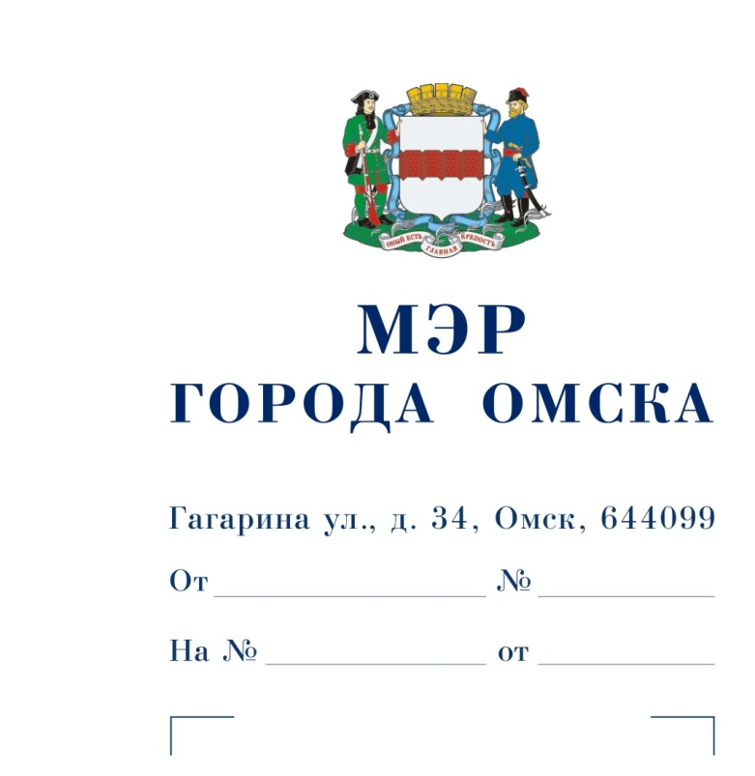

Председателю
Омского городского Совета

Корбуту В.В.

Уважаемый Владимир Валентинович!

Предлагаю внести на рассмотрение Омского городского Совета проект Решения Омского городского Совета «О внесении изменений в программу приватизации муниципального имущества города Омска на 2023 – 2025 годы, утвержденную Решением Омского городского Совета от 22.06.2022 № 429».
Докладчик – Романин Евгений Андреевич, заместитель Мэра города Омска, директор департамента имущественных отношений Администрации города Омска.
Содокладчик – Фомин Евгений Викторович, первый заместитель Мэра города Омска, директор департамента городского хозяйства Администрации города Омска.

Приложение: 1. Проект Решения Омского городского Совета «О внесении изменений в программу приватизации муниципального имущества города Омска на 2023 – 2025 годы, утвержденную Решением Омского городского Совета от 22.06.2022 № 429» на 2 л. в 1 экз.
- Пояснительная записка к проекту Решения Омского городского Совета «О внесении изменений в программу приватизации муниципального имущества города Омска на 2023 – 2025 годы, утвержденную Решением Омского городского Совета от 22.06.2022 № 429» на 2 л. в 1 экз.
- Список лиц, являющихся разработчиками проекта Решения Омского городского Совета «О внесении изменений в программу приватизации муниципального имущества города Омска
на 2023 – 2025 годы, утвержденную Решением Омского городского Совета от 22.06.2022 № 429», на 1 л. в 1 экз.

С.Н. Шелест

Проект

ОМСКИЙ ГОРОДСКОЙ СОВЕТ

РЕШЕНИЕ

от ________________ № ___________
О внесении изменений в программу приватизации муниципального имущества города Омска
на 2023 – 2025 годы, утвержденную Решением Омского городского Совета от 22.06.2022 № 429
Статья 1.

Внести в программу приватизации муниципального имущества города Омска на 2023 – 2025 годы, утвержденную Решением Омского городского Совета
от 22.06.2022 № 429, следующие изменения:
1) приложение № 1 «Перечень муниципального недвижимого имущества города Омска, которое планируется приватизировать в 2023 – 2025 годах» дополнить строками 60 – 63 следующего содержания:

« | 60 | Нежилые помещения | г. Омск,  пер. Комбинатский,  д. 11 | 55:36:050207:4486 | Нежилое здание | 286,8 | 825855,50 | 2024
 | 61 | Нежилые помещения | г. Омск,  Авиагородок,  д. 34 | 55:36:140102:4918 | Нежилое помещение | 400,4 | 2168254,70 | 2024
 | 62 | Магазин | г. Омск,  мкр. «Входной»,  2888 км, д. 7 | 55:36:000000:112241 | Нежилое помещение | 64,1 | 169353,31 | 2024
 | 63 | Склад | г. Омск,  ул. 12 Декабря,  д. 64 | 55:36:000000:102050 | Нежилое помещение | 173,9 | 153246,71 | 2024 | »;

2) приложение № 2 «Перечень муниципальных предприятий города Омска, которые планируется приватизировать в 2023 – 2025 годах» дополнить строкой 5 следующего содержания:

« | 5 | Муниципальное унитарное предприятие города Омска «Банное хозяйство»,  644024, г. Омск, ул. Пранова, д. 4 | 31.12.2023 | 48268,00 | 2024 | ».

Статья 2.

1. Настоящее Решение подлежит официальному опубликованию.
2. Контроль за исполнением настоящего Решения возложить на комитет Омского городского Совета по муниципальной собственности.

Мэр города Омска С.Н. Шелест

ПОЯСНИТЕЛЬНАЯ ЗАПИСКА
к проекту Решения Омского городского Совета
«О внесении изменений в программу приватизации
муниципального имущества города Омска на 2023 – 2025 годы,
утвержденную Решением Омского городского Совета от 22.06.2022 № 429»

Проект Решения Омского городского Совета «О внесении изменений
в программу приватизации муниципального имущества города Омска
на 2023 – 2025 годы, утвержденную Решением Омского городского Совета
от 22.06.2022 № 429» (далее – проект Решения) подготовлен в целях обеспечения поступлений неналоговых доходов в бюджет города Омска от приватизации муниципального имущества города Омска, сокращения расходов бюджета города Омска на содержание нерентабельного имущества, а также в связи
с необходимостью преобразования Муниципального унитарного предприятия города Омска «Банное хозяйство» (далее – МУП г. Омска «Банное хозяйство»)
в акционерное общество в соответствии с требованиями статьи 3 Федерального закона «О внесении изменений в Федеральный закон «О государственных
и муниципальных унитарных предприятиях» и Федеральный закон «О защите конкуренции».
Проектом Решения предлагается включить в программу приватизации муниципального имущества города Омска на 2023 – 2025 годы с планируемым сроком приватизации:
1) 4 объекта недвижимости:
- нежилое здание, расположенное по адресу: город Омск, переулок Комбинатский, дом 11;
- нежилые помещения, находящиеся на первом этаже многоквартирного дома, расположенного по адресу: город Омск, Авиагородок, дом 34;
- нежилое помещение, находящееся на первом этаже многоквартирного дома, расположенного по адресу: город Омск, микрорайон «Входной», 2888 км, дом 7;
- нежилое помещение, находящееся в подвале многоквартирного дома, расположенного по адресу: город Омск, улица 12 Декабря, дом 64.

Объекты, предлагаемые для включения в программу приватизации муниципального имущества города Омска на 2023 – 2025 годы,
не могут быть использованы для муниципальных нужд в связи
с неудовлетворительным техническим состоянием, значительными расходами
на их содержание и охрану;
2) МУП г. Омска «Банное хозяйство».
По состоянию на 31.12.2023 балансовая стоимость основных средств
МУП г. Омска «Банное хозяйство» составляет 48 268,00 тыс. руб., кредиторская задолженность – 14 370,00 тыс. руб., дебиторская задолженность – 1 872,00 тыс. руб., прибыль – 1 456,00 тыс. руб.
Преобразование указанного предприятия в акционерное общество позволит сохранить полный (100 %) пакет акций в муниципальной собственности города Омска, обеспечивающий решение вопросов местного значения на территории города Омска.
Принятие Решения Омского городского Совета «О внесении изменений
в программу приватизации муниципального имущества города Омска
на 2023 – 2025 годы, утвержденную Решением Омского городского Совета
от 22.06.2022 № 429» не потребует признания утратившими силу, приостановления или изменения правовых актов Омского городского Совета, а также расходов
из бюджета города Омска.
В связи с принятием указанного Решения Омского городского Совета необходимо принятие Постановления Омского городского Совета «О даче согласия на реорганизацию Муниципального унитарного предприятия города Омска «Банное хозяйство».
По результатам проведения антикоррупционной экспертизы проекта Решения коррупциогенные факторы не выявлены.
Необходимость проведения оценки регулирующего воздействия проекта Решения отсутствует.

СПИСОК
лиц, являющихся разработчиками
проекта Решения Омского городского Совета
«О внесении изменений в программу приватизации
муниципального имущества города Омска на 2023 – 2025 годы,
утвержденную Решением Омского городского Совета от 22.06.2022 № 429»

Романин  Евгений Андреевич | Заместитель Мэра города Омска, директор департамента имущественных отношений Администрации города Омска, ответственный исполнитель,  телефон 20-01-91
Салахова  Наталья Леонидовна | Заместитель директора департамента имущественных отношений Администрации города Омска,  телефон 20-01-91
Авраменко  Оксана Александровна | Начальник управления правового обеспечения департамента имущественных отношений Администрации города Омска,  телефон 73-50-78
Беспалова  Екатерина Павловна | Начальник отдела приватизации недвижимого имущества управления аренды и приватизации недвижимого имущества департамента имущественных отношений Администрации города Омска,  телефон 73-51-23
Федосенко  Ирина Олеговна | Главный специалист отдела приватизации недвижимого имущества управления аренды  и приватизации недвижимого имущества департамента имущественных отношений Администрации города Омска,  телефон 73-51-26

